SỞ GIÁO DỤC VÀ ĐÀO TẠO HÀ NỘI  TRƯỜNG THPT ĐOÀN THỊ ĐIỂM  --------------------  (Đề thi có ___ trang) | KIỂM TRA ĐỊNH KỲ GIỮA HỌC KÌ I  NĂM HỌC 2026 - 2027  MÔN: Vật Lí; Lớp 10  Thời gian làm bài: 40 phút  (không kể thời gian phát đề)

Họ và tên: ............................................................................ | Số báo danh: ....... | Mã đề 1104
Sử dụng dữ kiện sau để trả lời các câu hỏi từ câu 1 đến câu 4. Sử dụng dữ kiện sau để trả lời các câu hỏi. Các vectơ đều xuất phát từ O. Tỉ xích 1 cm ứng với 50 m. Sử dụng số đo ghi trên hình, không đo trực tiếp trên màn hình.
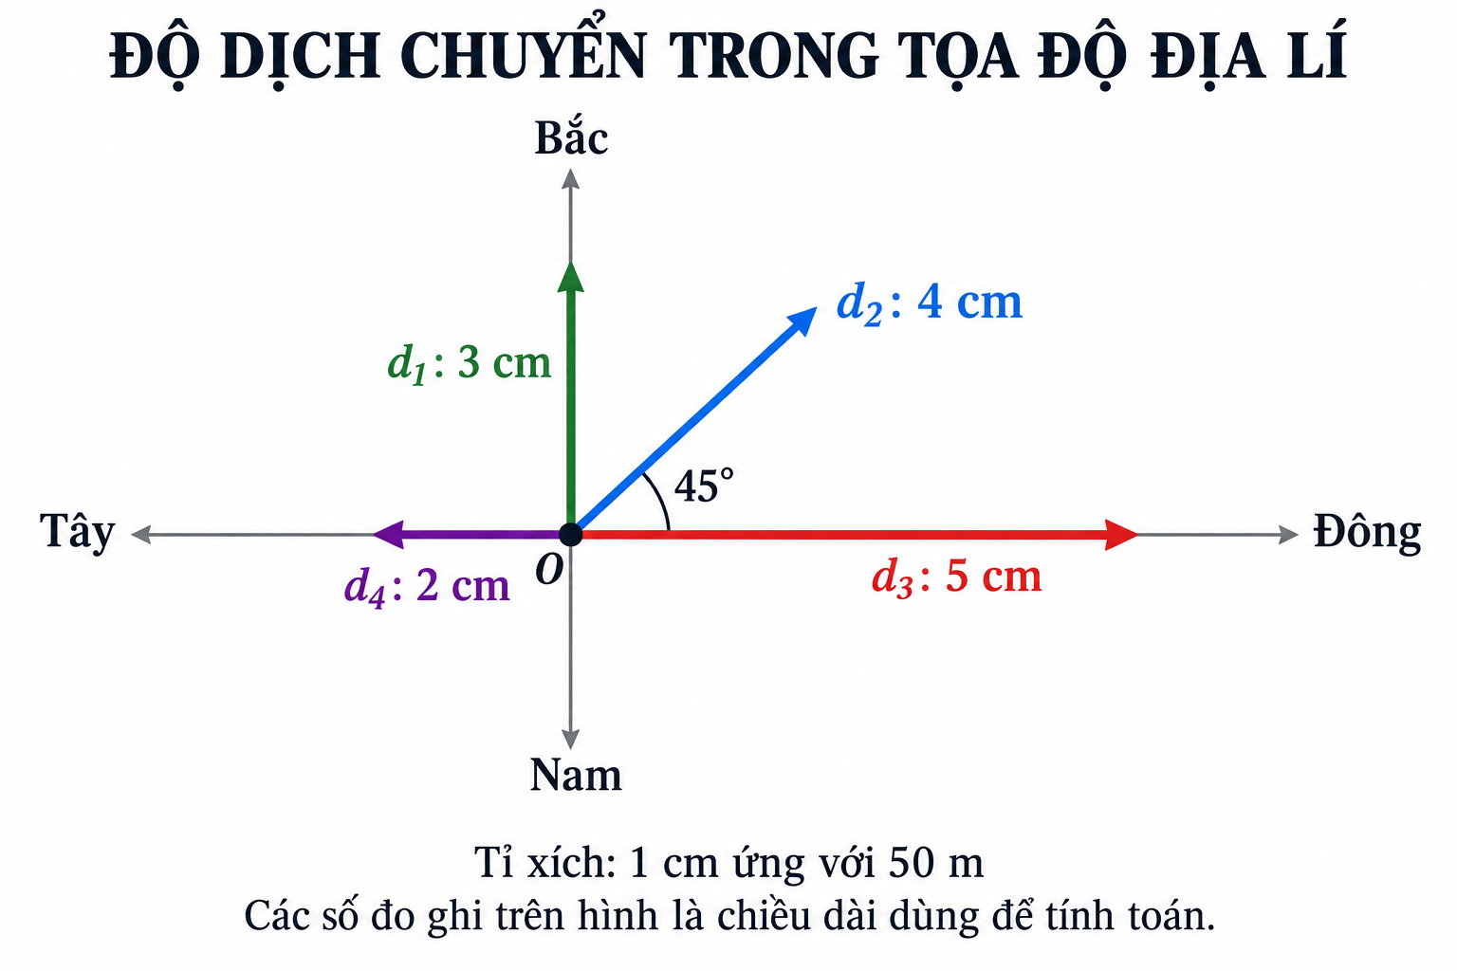
Câu 1. Vectơ $\vec{d_{2}}$ biểu diễn độ dịch chuyển có độ lớn và hướng nào?
A. 100 m, hướng Đông Bắc.
B. 400 m, hướng Tây Bắc.
C. 200 m, hướng Đông Bắc, hợp với hướng Đông góc 45°.
D. 200 m, hướng Đông Nam.
Câu 2. Một vật dịch chuyển từ O theo vectơ $\vec{d_{3}}$. Độ dịch chuyển của vật có độ lớn và hướng nào?
A. 500 m, hướng Tây. B. 250 m, hướng Đông.
C. 250 m, hướng Tây. D. 100 m, hướng Đông.
Câu 3. Vectơ $\vec{d_{1}}$ biểu diễn độ dịch chuyển có độ lớn và hướng nào?
A. 150 m, hướng Nam. B. 150 m, hướng Bắc. C. 300 m, hướng Bắc. D. 50 m, hướng Nam.
Câu 4. Vectơ $\vec{d_{4}}$ biểu diễn độ dịch chuyển có độ lớn và hướng nào?
A. 100 m, hướng Đông. B. 200 m, hướng Tây.
C. 50 m, hướng Đông. D. 100 m, hướng Tây.
Sử dụng dữ kiện sau để trả lời các câu hỏi từ câu 5 đến câu 8. Bạn An đi xe đạp từ nhà, qua trạm xăng đến siêu thị mua đồ, rồi quay về nhà cất đồ và tiếp tục đến trường. Các địa điểm nằm trên một đường thẳng.
Chọn gốc tọa độ tại nhà, chiều dương từ nhà đến trường. Tọa độ các địa điểm: nhà: 0 m; trạm xăng: 300 m; siêu thị: 900 m; trường: 1 500 m.
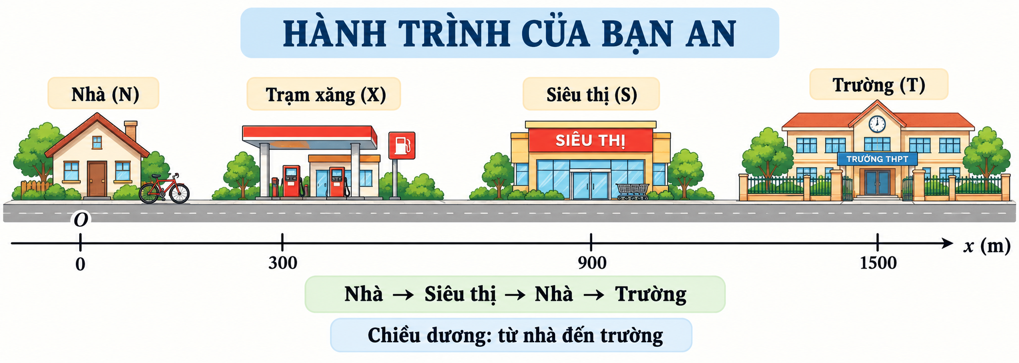
Câu 5. Tính từ lúc xuất phát ở nhà đến khi trở về nhà cất đồ, An có quãng đường và độ dịch chuyển lần lượt là bao nhiêu?
A. 1 800 m và +1 800 m. B. 1 800 m và 0 m.
C. 0 m và 0 m. D. 900 m và 0 m.
Câu 6. Khi An đi từ siêu thị trở về nhà, quãng đường và độ dịch chuyển lần lượt là bao nhiêu?
A. 900 m và −900 m. B. 1 800 m và 0 m. C. 900 m và +900 m. D. −900 m và −900 m.
Câu 7. Trong cả chuyến đi từ lúc xuất phát ở nhà đến khi tới trường, quãng đường và độ dịch chuyển của An lần lượt là bao nhiêu?
A. 2 400 m và +1 500 m. B. 3 300 m và +1 500 m.
C. 3 300 m và 0 m. D. 1 500 m và +1 500 m.
Câu 8. Khi An đi từ trạm xăng đến siêu thị, quãng đường và độ dịch chuyển lần lượt là bao nhiêu?
A. 900 m và +900 m. B. 1 200 m và +600 m.
C. 600 m và +600 m. D. 600 m và −600 m.
Sử dụng dữ kiện sau để trả lời các câu hỏi từ câu 9 đến câu 12. Một ô tô đi thẳng 6 km về hướng Tây, sau đó đi 4 km về hướng Nam rồi đi 3 km về hướng Đông.
Câu 9. Tổng quãng đường ô tô đi được là bao nhiêu?
A. 13 km. B. 10 km. C. 5 km. D. 9 km.
Câu 10. Vectơ độ dịch chuyển của ô tô trong cả hành trình hướng về phía nào?
A. Đông Bắc. B. Tây Nam. C. Đông Nam. D. Tây Bắc.
Câu 11. So với điểm xuất phát, vị trí cuối cùng của ô tô nằm:
A. Về phía Tây 3 km và phía Nam 4 km. B. Về phía Đông 3 km và phía Nam 4 km.
C. Về phía Tây 3 km và phía Bắc 4 km. D. Về phía Tây 9 km và phía Nam 4 km.
Câu 12. Độ lớn độ dịch chuyển của ô tô trong cả hành trình là bao nhiêu?
A. 5 km. B. 13 km. C. 3 km. D. 7 km.
Sử dụng dữ kiện sau để trả lời các câu hỏi từ câu 13 đến câu 16. Mẹ đưa bạn Minh đến thư viện bằng xe máy lúc 8 giờ. Sau 5 phút, xe đạt tốc độ 24 km/h. Sau 10 phút nữa, tốc độ xe tăng thêm 12 km/h. Đến gần thư viện, xe giảm dần tốc độ và dừng trước cửa lúc 8 giờ 25 phút. Quãng đường từ nhà đến thư viện dài 10 km.
Câu 13. Thời gian xe đi từ nhà đến thư viện là bao nhiêu?
A. 30 phút. B. 20 phút. C. 15 phút. D. 25 phút.
Câu 14. Tốc độ của xe lúc 8 giờ 15 phút là bao nhiêu và thuộc loại tốc độ nào?
A. 24 km/h, tốc độ trung bình. B. 36 km/h, tốc độ trung bình.
C. 12 km/h, tốc độ tức thời. D. 36 km/h, tốc độ tức thời.
Câu 15. Tốc độ trung bình của xe trên cả hành trình là bao nhiêu?
A. 40 km/h. B. 30 km/h. C. 24 km/h. D. 36 km/h.
Câu 16. Tốc độ của xe lúc 8 giờ 25 phút là bao nhiêu và thuộc loại tốc độ nào?
A. 0 km/h, tốc độ trung bình của cả hành trình.
B. 24 km/h, tốc độ trung bình của cả hành trình.
C. 0 km/h, tốc độ tức thời.
D. 24 km/h, tốc độ tức thời.
Sử dụng dữ kiện sau để trả lời các câu hỏi từ câu 17 đến câu 21. Một ô tô đồ chơi chuyển động trên đường thẳng. Độ dịch chuyển của xe so với vị trí ban đầu được ghi trong bảng:
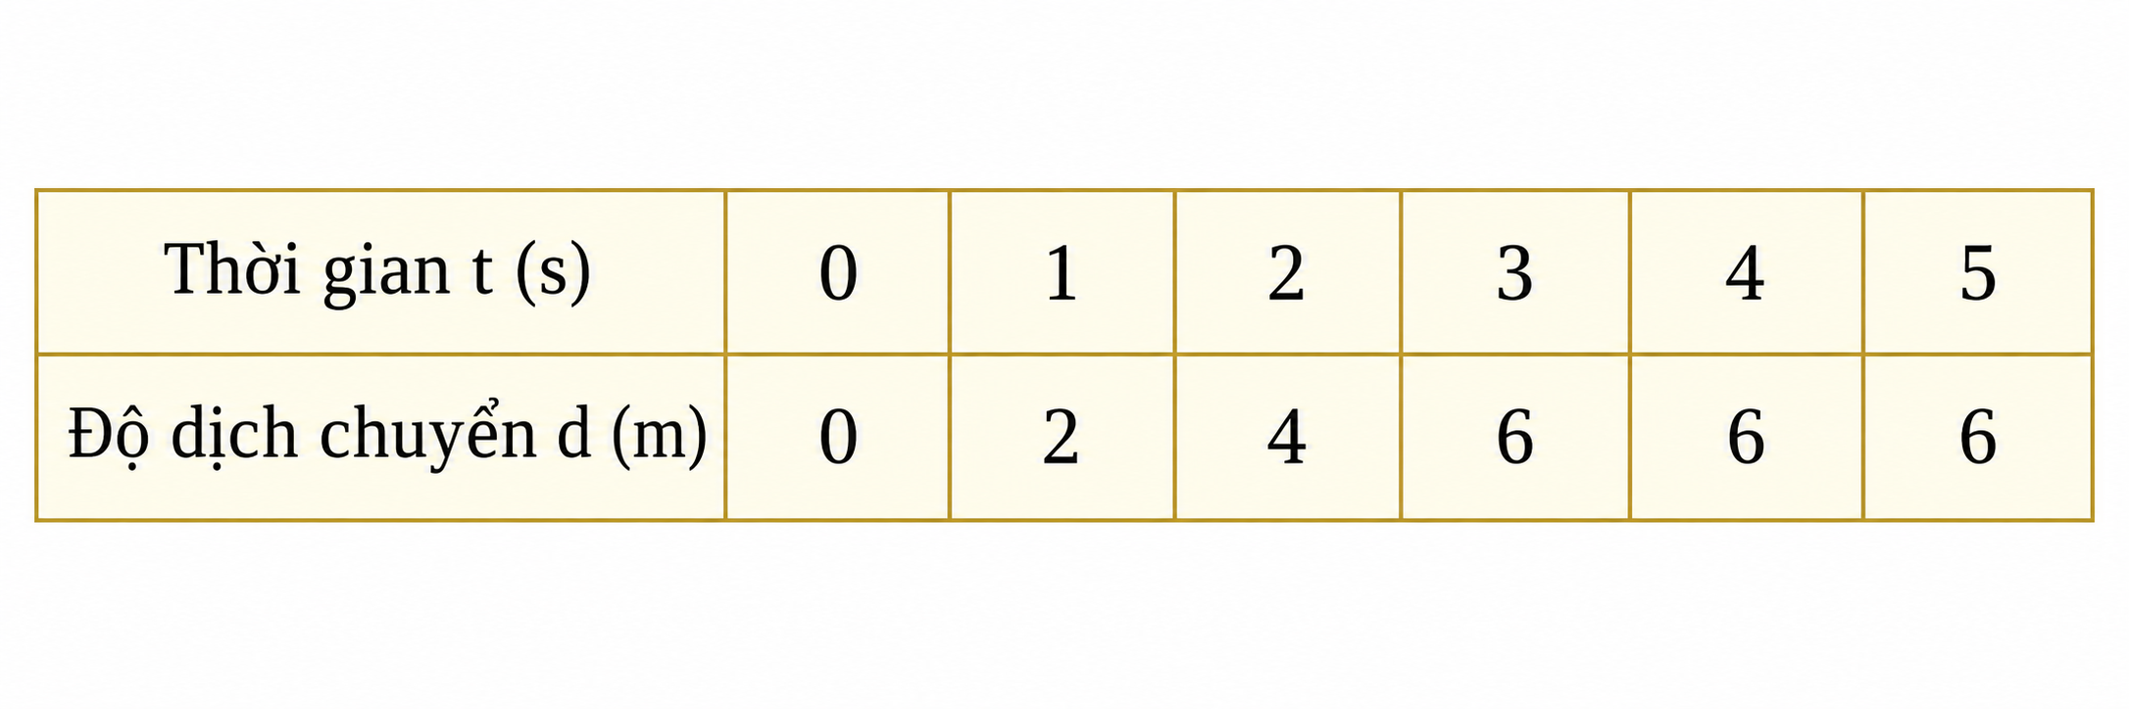
Câu 17. Vận tốc trung bình của xe trong toàn bộ 5 giây là bao nhiêu?
A. 2 m/s. B. 1,2 m/s. C. 0 m/s. D. 3 m/s.
Câu 18. Trên hệ trục có trục hoành là thời gian Ot, trục tung là độ dịch chuyển Od, đồ thị nào mô tả đúng chuyển động của xe?

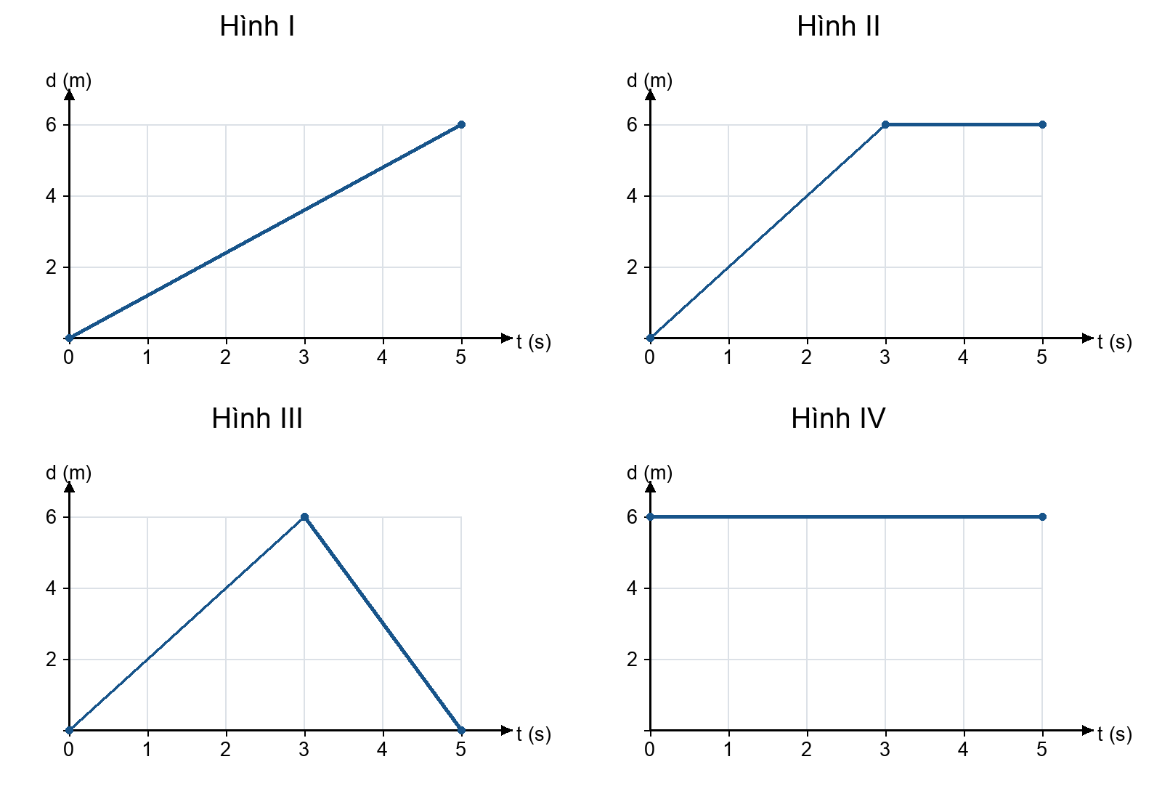
A. Hình IV. B. Hình II. C. Hình III. D. Hình I.
Câu 19. Trong 3 giây đầu, xe chuyển động như thế nào?
A. Chuyển động nhanh dần.
B. Chuyển động chậm dần.
C. Chuyển động thẳng đều theo chiều dương.
D. Đứng yên.
Câu 20. Vận tốc của xe trong 3 giây đầu là bao nhiêu?
A. 1,2 m/s. B. 2 m/s. C. 6 m/s. D. 3 m/s.
Câu 21. Từ thời điểm 3 s đến 5 s, trạng thái chuyển động của xe là gì?
A. Chuyển động ngược chiều dương.
B. Chuyển động chậm dần rồi dừng lại.
C. Chuyển động thẳng đều với vận tốc 6 m/s.
D. Đứng yên tại vị trí cách vị trí ban đầu 6 m.
Sử dụng dữ kiện sau để trả lời các câu hỏi từ câu 22 đến câu 25. Một ô tô đồ chơi chuyển động trên đường thẳng có đồ thị độ dịch chuyển – thời gian như hình dưới. Chọn gốc tọa độ tại điểm xuất phát của xe.
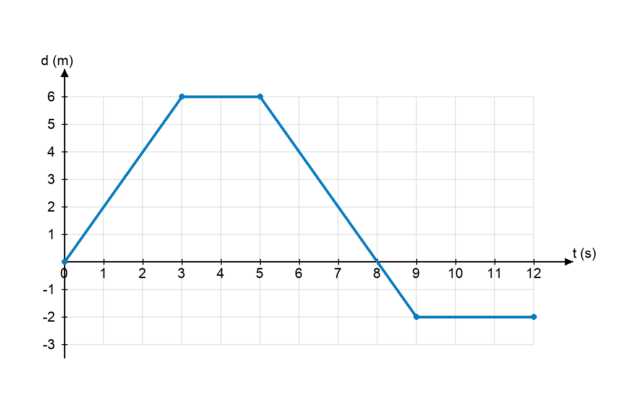
Câu 22. Mô tả nào sau đây đúng với chuyển động của xe?
A. Xe chuyển động theo chiều dương rồi đứng yên từ thời điểm 3 s đến 12 s.
B. Xe chuyển động liên tục theo chiều dương trong 12 s.
C. Xe chuyển động theo chiều âm, dừng lại rồi chuyển động theo chiều dương.
D. Xe chuyển động theo chiều dương, dừng lại, chuyển động theo chiều âm rồi dừng lại.
Câu 23. Tọa độ của xe tại các thời điểm 2 s, 4 s, 8 s và 12 s lần lượt là:
A. 4 m; 6 m; 0 m; −2 m. B. 2 m; 6 m; 0 m; −2 m.
C. 4 m; 6 m; 2 m; −2 m. D. 4 m; 6 m; 0 m; 2 m.
Câu 24. Trong khoảng thời gian từ 5 s đến 9 s, tốc độ và vận tốc của xe lần lượt là:
A. 2 m/s và +2 m/s. B. 1,5 m/s và −1,5 m/s.
C. −2 m/s và −2 m/s. D. 2 m/s và −2 m/s.
Câu 25. Sau 12 s, quãng đường đi được và độ dịch chuyển của xe lần lượt là:
A. 14 m và 2 m. B. 14 m và −2 m. C. 8 m và −2 m. D. 6 m và 0 m.

------ HẾT ------

